Областное государственное автономное
профессиональное образовательное учреждение
«Белгородский техникум общественного питания»

Методическая разработка
внеклассного мероприятия

Квест-игра «Жить здорово!»

Разработчики :
Солодилова Т.Ю.
Преподаватель химии и биологии;
Назаренко Н.В.
Преподаватель биологии

2022г

Цель игры: популяризация основ ЗОЖ среди молодого поколения, развитие комплексных механизмов привлечения внимания учащихся к сохранению здоровья.
План подготовки и проведения игры:
1. Подготовка маршрутного листа для прохождения этапов.
2. Подготовка вопросов и ответов.
3. Выбор организаторов квеста, формирование команд игроков.
4. Проведение инструктажа для участников квеста.
5. Прохождение игровых площадок командами.
6. Подведение итогов.
Игровая площадка, участники:
- Квест-игра проводится в помещении ОГАПОУ «Белгородский техникум общественного питания».
- Участники делятся на команды жеребьёвкой. Деление на команды происходит в начале игры.
- На каждом этапе в роли ведущих (помощников) выступают старшеклассники. Помощники сообщают условия выполнения заданий, отслеживают как команда работает, проставляют отметку о пройденном этапе и качестве выполнения заданий этапа.
Правила игры:
- Участникам сообщаются правила игры, раздаются маршрутные листы. Все указания помощников должны выполняться.
- На каждом этапе квест-игры каждая команда за правильно выполненное задание получает один элемент пазла.
- Для того чтобы завершить игру и дойти до финала, участникам необходимо собрать все элементы пазла «Деньги потерял - ничего не потерял, время потерял многое потерял, здоровье потерял - все потерял», который необходимо будет обменять на QR-код, считав который учащиеся могут найти клад.
- Элементы пазла выдаются только при условии качественного выполнения условий этапа.
- При возникновении спорных ситуаций участники должны обратиться к помощнику на станции или вернуться на общий этап к организатору
Ход игры
- Добрый день! Мы рады видеть вас на нашей игре-квесте под названием «Здорово жить!»
- Сегодня вам предстоит пройти испытания, вспомнить основные правила здорового образа жизни и найти клад. За каждое верно выполненное задание вы будете получать элементы пазла, которые помогут вам в выполнении финального задания и найти клад.
- И еще одно условие: на каждом этапе вам нужно будет сделать селфи.

1. Станция 1 «Старт»
Команда придумывает название, девиз, выбирает капитана и в подарок получает первый элемент пазла.

2. Станция «ЗОЖ»
Ведущий выдает команде тест, в котором они отмечают правильные ответы.

ВОПРОСЫ:
1. Какие ягоды используют во время простуды?
1–Ежевика
2–Клубника
3–Арбуз
4 – Клюква
2. В какое время года лучше всего закаляться?
1–Зимой
2–Летом
3–Весной
4 – Осенью
3. Какое лекарственное растение используется для остановки кровотечения?
1–Крапива
2–Подорожник
3–Зверобой
4 – Ромашка
4. Какой предмет является лучшей тяжестью для любителей утренней зарядки?
1–Качели
2–Гантели
3–Блины
4– Кегли
5. Какая жидкость переносит в организме кислород.
1–Плазма
2–Кровь
3–Лимфа
4– Вода
6. Сон помогает организму восстановиться, набраться сил, если его продолжительность составляет:
1–3-4часа
2–8-9часов
3–12-14часов
4 – сон не влияет на здоровье
7. Какая из привычек является полезной?
1–Грызть ногти
2–Спать до обеда
3–Утренняя зарядка
4 - Долго играть в компьютер
8. Какой овощ полезен для зрения?
1–Капуста
2–Редис
3–Морковь
4 – Чеснок
9. Что означает слово «Витамин»
1–Радость
2–Жизнь
3–Здоровье
4 – Польза
Руководитель этапа выдаёт элемент пазла за 8-9 правильных ответов

3. Станция «Ум да здоровье дороже всего» пословицы
Участникам предлагается интерактивное задание. Необходимо верно составить пословицы. Для выполнения задания используются интерактивная доска или ноутбук.
Пословицы про здоровый образ жизни.
https://learningapps.org/13033906

4. Станция «Весёлому жить хочется, помирать не можется»
Изобразить пантомимой вид спорта. Учащийся команды вытягивает карточку, на которой записан вид спорта и изображает его. Команда должна догадаться, что это за вид спорта. На выполнение 30 сек. Если команда отгадала правильно вид спорта, получает часть пазла.
Виды спорта:
- Биатлон
- Фигурное катание
- Прыжки с шестом
- Синхронное плавание
5. Станция «Умеренность в еде полезнее ста врачей»
Решение задач по теме «Нормы питания. Энергозатраты человека и пищевой рацион».
При решении задач пользуйтесь данными таблиц.
Таблица 1
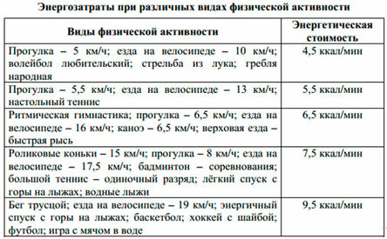
Таблица 2
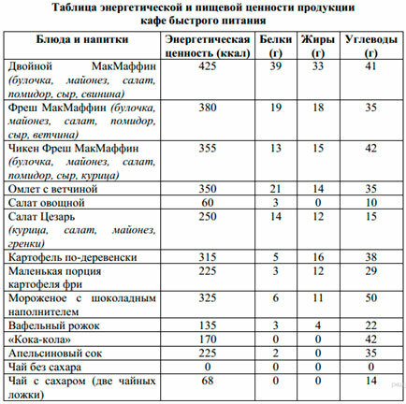
Задание
Ольга, мастер спорта по большому теннису, находится на тренировочных сборах, где каждый день в течение четырёх часов (утром и вечером), активно тренируется со своими подругами. В свободное время между двумя тренировками девушки решили пообедать в ресторане быстрого питания. Используя данные таблиц 1 и 2, предложите Ольге оптимальное по калорийности и соотношению белков меню из перечня предложенных блюд и напитков для того, чтобы компенсировать свои энергозатраты утренней двухчасовой тренировки.
При выборе учтите, что Ольга любит сладкое и обязательно закажет мороженое с шоколадным наполнителем, а также сладкий напиток. Однако тренер просил Ольгу потреблять блюда с наибольшим содержанием белка.
В ответе укажите энергозатраты утренней тренировки, рекомендуемые блюда, калорийность обеда и количество белков в нём.
Ответ:
Верно указаны следующие элементы ответа:
1) Энергозатраты тренировки — 900 ккал.
2) Рекомендуемые блюда: мороженое с шоколадным наполнителем, двойной МакМаффин, салат овощной, чай с сахаром (две чайных ложки).
3) Калорийность рекомендованного обеда (325+425+60+68) = 878 ккал, количество белков — 48 г.
За правильный ответ команда получает часть пазла.

6. Станция «И смекалка нужна, и закалка важна»
Команда получает несколько карточек с ребусами. За правильно выполненные задания команда получает элемент пазла.
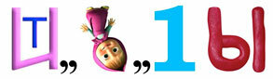
Витамины
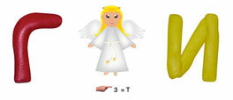
Гантели
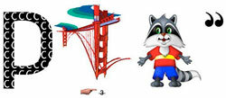
Спортсмен

Здоровье

7. Станция "Найди в Интернете"
- Кто стал чемпионом мира по фигурному катанию2007 года среди спортивных пар? (Шэнь Сюэ и Чжао Хунбо)
- Год рождения Алины Кабаевой? (1983)
- Рост Елены Исинбаевой? (174 см)
- Где были обнаружены клинописные таблички с изображениями различных видов физических упражнений? (древнеегипетские пирамиды)
- Какие спортсмены несли олимпийский огонь на Церемонии открытия Олимпийских игр в Сочи? (Мария Шарапова, Елена Исинбаева, Александр Карелин, Алина Кабаева, Ирина Роднина, Владислав Третьяк.)
- Сколько раундов длится игра в шахбокс? (11 раундов)
- На каких Олимпийских играх и кем был установлен олимпийский рекорд в ходьбе на 50 километров (Джаред Таллент)
Руководитель этапа выдаёт элемент пазла за 6-7 правильных ответов.
Время выполнения - 5 минут.

8. Станция «Черный ящик»
Мы предлагаем вам отгадать, что лежит в чёрном ящике. На обсуждение 1 минута.
- Это самый древний фитнес инвентарь в мире, который используется в наше время
- Этот предмет есть в любом спортивном зале, а у некоторых есть и дома
- Этот предмет бывает разных размеров и цветов
- Его не купишь в аптеке, а только в спортивном магазине
- В художественной гимнастике есть упражнение с этим предметом
- В занятиях фитнесом позволяет избавиться от лишнего веса, улучшает сердечно сосудистую систему, а также повышает баланс и координацию
- Её используют для тренировок футболисты, фигуристы, баскетболисты, боксёры
Ответ: Скакалка

9. Станция «Коллаж»

Выполните задание, скрытое в QR-коде:
“Make a collage of eight photos of each step” (В переводе с английского: "Сделайте коллаж из восьми фотографий каждого этапа"). Коллаж можно создать в любой онлайн-программе на телефоне, планшете или ноутбуке. За представленный готовый коллаж команда получает элемент пазла.

10. Станция «Финиш»

Из элементов пазла вам необходимо собрать пословицу и обменять ее на QR-код:
Вы большие молодцы! Отлично справились с заданием. Отгадайте загадку, в каком кабинете вас ждет клад и заберите его!
У меня есть друзья в кабинете
(Говорим с ними про всё на свете).
Портрет Дарвина и модель клетки,
Хомяк, рыбки, пробирки, пипетки.
(Кабинет биологии)
Догадались? Тогда вперёд!
Здоровье — неоценимое счастье в жизни любого человека. Каждому из нас присуще желание быть сильным, здоровым, сохранять как можно дольше бодрость, энергию и достичь долголетия.
Участники и организаторы мероприятия получили положительный эмоциональный заряд и массу отличных впечатлений, а это одна из основ здоровья и успеха.

